ATIVIDADES PARA CASA- EDUCAÇÃO INFANTIL.
CONTEÚDO PEDAGÓGICO.
PRIMEIRA ETAPA (DÉCIMA SEGUNDA SEMANA).
OBJETIVOS;
As atividades propostas têm como objetivo estimular o desenvolvimento integral das crianças trabalhando o cognitivo, físico e socioemocional a fim de proporcionar também uma maior interação entre a família.

ROTINA DIÁRIA;

1º-Leitura/ conversa sobre os combinados e regras;

2º-Roda de conversa;
Comece falando informalmente sobre assuntos do cotidiano ou curiosidades pessoais a criança. A ideia é aproximar os pais do objeto do conhecimento em si - no caso, a própria conversa. Exemplos: como foi seu dia, falar sobre os membros da família, amiguinhos da escola, escolha do nome da criança, falar sobre a cidade etc.

3º- Cantigas de Roda;
A musicalização com as cantigas de roda pode ser feita pelos pais/responsáveis resgatando as músicas que conhecem de sua infância ou por intermédio do uso de recursos digitais como CDs, DVDs ou vídeos:
Link de sugestão:
https://www.youtube.com/watch?v=V8JU4Q7hKe8}
4º- Faça a Leitura diária do Alfabeto e dos números com as crianças;
5º Realização das atividades pedagógicas:

Orientações:
1-Converse com a criança sobre a Covid-19
A Covi-19 é causada pelo vírus SARS-CoV-2 e algumas formas de transmissão estão justamente ligadas às mãos devido ao contato com pessoas ou superfícies contaminadas. Por isso, a lavagem correta das mãos ainda é a medida de proteção mais fácil e eficiente contra a doença.
As principais formas de prevenção recomendadas pelo Ministério da Saúde estão diretamente associadas às mãos, como evitar apertos de mãos e abraços, evitar tocar olhos, nariz e boca, e sobretudo lavá-la com de forma frequente com água e sabão ou higienizar com álcool gel.
É importante ressaltar que a higienização precisa ser realizada em todas as partes das mãos. Esfregue a palma da mão direita contra o dorso da mão esquerda (e vice-versa) entrelaçando os dedos e também nas unhas.

2-Realizar a atividade:
Pintar a imagem com giz de cera.
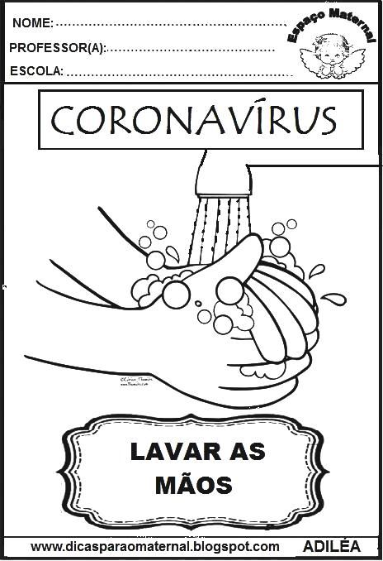

Orientações:
- Converse com a criança sobre a necessidade da higiene corporal, especificando a necessidade de lavar as mãos, escovar os dentes, lavar os cabelos e as unhas, tomar banho diariamente. Ressaltar a importância dos cuidados com o corpo e da higiene para a saúde;
- Mostrar produtos de higiene para a criança como creme dental, xampu, sabonete.
- Realizar a atividade.
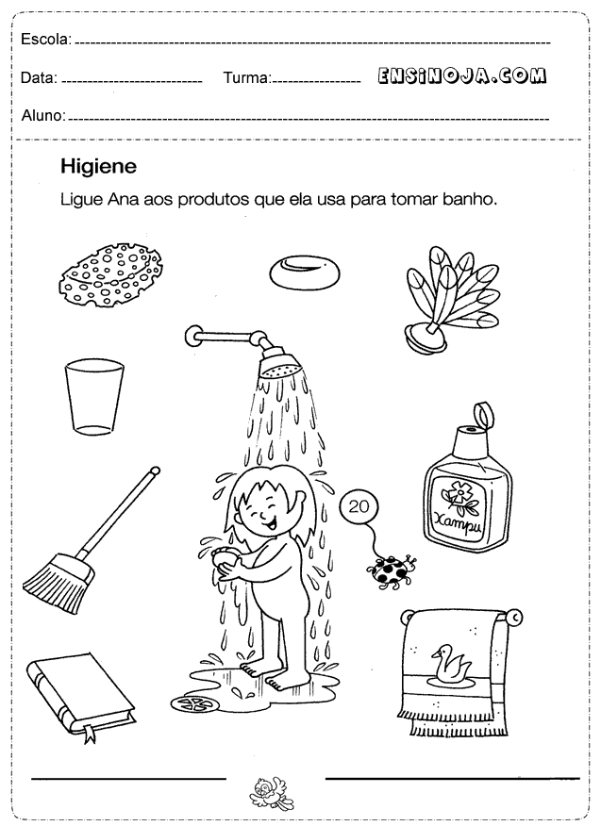
Orientações:
- Escreva o nome da criança;
2- Pintar com giz de cera vermelho as maçãs com as letras que formam o nome;

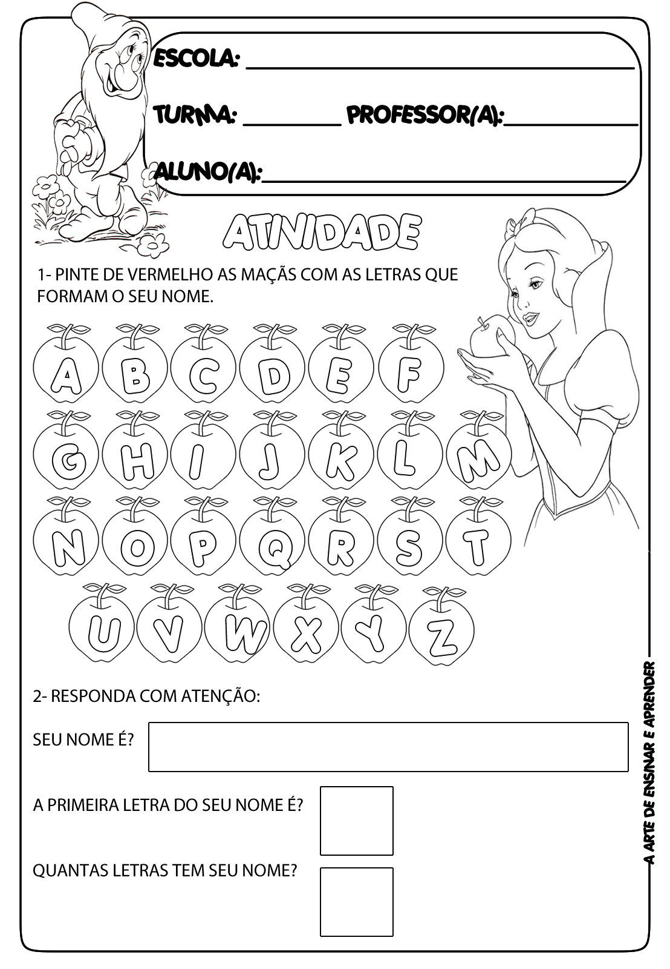

Nome: | Data:
Escola: | Professora :
Orientação:
- Circular elementos de acordo com o número indicado .
- Pintar as imagens com lápis de cor.

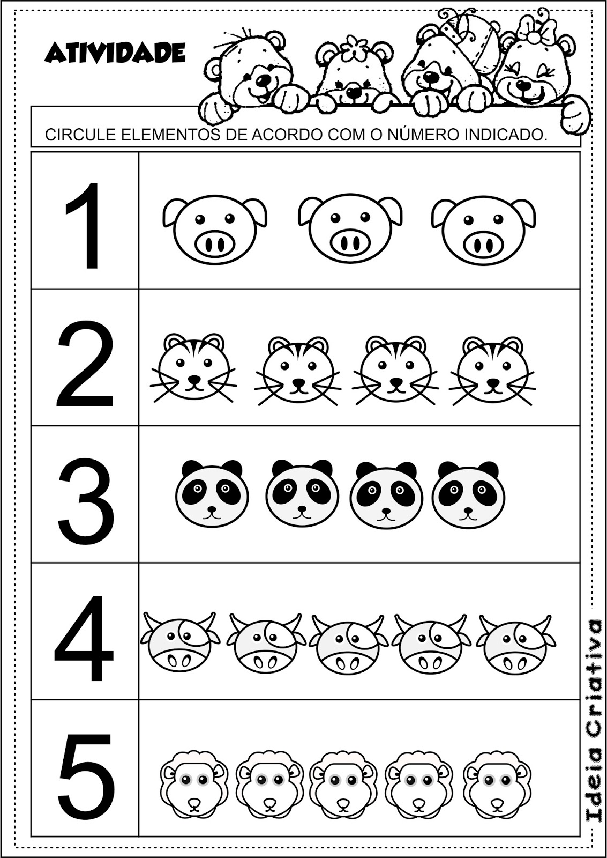
Nome: | Data:
Escola: | Professora:

Orientação:
1- Realizar a atividade conforme a legenda.
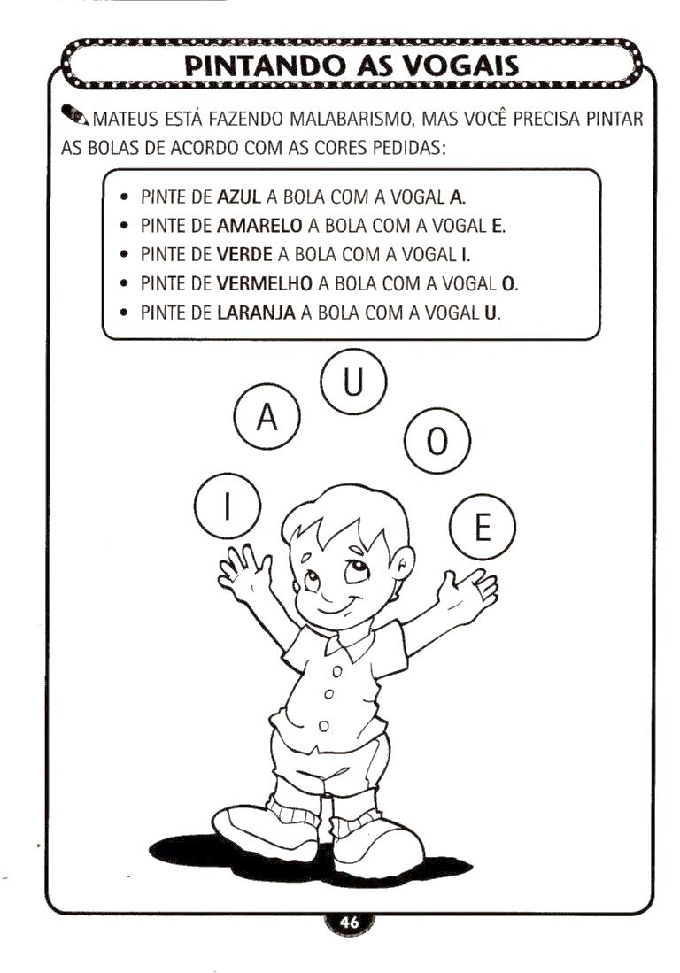
Nome: | Data:
Escola : | Professora:

ATIVIDADE LÚDICA:
Acerte o buraco:
Materiais necessários: uma caixa com um buraco no meio para que a criança encontre uma forma de fazer a bolinha cair no buraco.

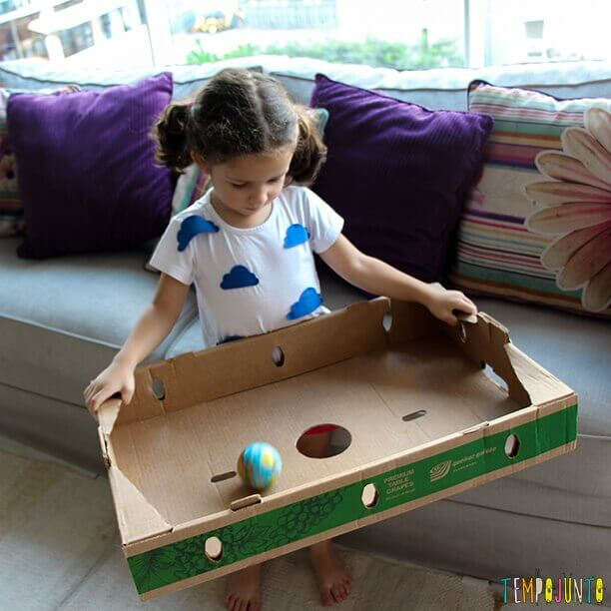

Recadinho das educadoras:
Querida criança!
Logo tudo isso vai passar e estaremos juntos novamente.
Saudade de vocês.

